Infart från Opevägen

Fäboleden mot Torvalla centrum

Ope  *Opevägen* City

Reaxcer 5-manna

Reserv - Uppvärmning

Infart från Lillsjövägen

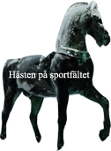

5-manna=5st planer

Reaxcer 7-manna

Reserv - Uppvärmning

Reaxcer 11-manna



Parkering?

Plan **3**:5



Plan **4** 11-manna



Plan **5** 11-manna



Plan 3:1



Plan 3:2



Plan 3:3



Plan 3:4



Öp-hallen



Omkl.rum

1

2

5

6

Plan 2:2 7-manna, Plan 2:1 7-manna



Café Ope



Skolan



Storsjöskolan

Storsjösk.

Storsjösk.

Toalett

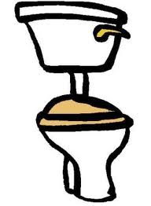

Hinderbana o Hopplek

3Domare

4

5

**P** - Domare

Minispel i

burar

Rally VM

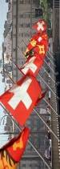

Sekretariat

Plan 1:2 7-manna, Plan 1:1 7-manna



Park